**“Año del Bicentenario, de la consolidación de nuestra Independencia, y de la conmemoración de las heroicas batallas de Junín y Ayacucho”**



**INSTITUTO SUPERIOR TECNOLÓGICO REPÚBLICA FEDERAL DE ALEMANIA**

ARQUITECTURA DE PLATAFORMAS Y SERVICIOS DE TECNOLOGIAS DE LA INFORMACION

**ANÁLISIS Y DISEÑO DEL SISTEMA DE VENTA PARA LA EMPRESA LA CASA DEL DJ PERÚ**

**Asesor**

Jorge Manuel Castillo Anastacio

**Autor**

Neyra Quesquen Renzo

**Chiclayo – Perú**

**2024**

# ÍNDICE

**INTRODUCCIÓN** 1

**CAPITULO I** **¡Error! Marcador no definido.**

**VISION GENERAL DEL PROYECTO** **¡Error! Marcador no definido.**

**1.1.1.** **OBJETIVO GENERAL** 2

**1.1.2.** **OBJETIVOS ESPECIFICOS** 2

**1.2.** **ALCANCE DEL PROYECTO** **¡Error! Marcador no definido.**

**CAPITULO II MODELADO DEL NEGOCIO** **¡Error! Marcador no definido.**

**2.** **REGLAS DEL NEGOCIO** **¡Error! Marcador no definido.**

**A.** **Registro y autenticación de clientes:** **¡Error! Marcador no definido.**

**B.** **Registro y autenticación de clientes:** **¡Error! Marcador no definido.**

**C.** **Proceso de compra y pago:** **¡Error! Marcador no definido.**

**3.** **MODELADO DE NEGOCIO** 4

**3.1.** **MODELADO DE CASOS DE USO DEL NEGOCIO** **¡Error! Marcador no definido.**

**a.** **OBJETIVOS DEL NEGOCIO** 5

**b.** **IDENTIFICACION DE ACTORES** 6

**c.** **DE CASOS DE USO DEL NEGOCIO** 6

**d.** **CASOS DE USO DEL NEGOCIO VS OBJETIVOS DEL NEGOCIO** **¡Error! Marcador no definido.**

**e.** **GENERAL DE CASOS DE USO DEL NEGOCIO** 7

**3.2.** **MODELADO DE ANALISIS DEL NEGOCIO** **¡Error! Marcador no definido.**

**a.** **TRABAJADORES DE NEGOCIO** **¡Error! Marcador no definido.**

**b.** **ENTIDADES DE NEGOCIO** **¡Error! Marcador no definido.**

**c.** **REALIACION DE CASOS DE USO DEL NEGOCIO** **¡Error! Marcador no definido.**

# INTRODUCCIÓN

En el mundo de la música y el entretenimiento, la empresa La Casa del DJ Perú se ha embarcado en una emocionante aventura al incursionar en la venta de material musical para DJ. Con el objetivo de aumentar las ventas y ofrecer una experiencia única a sus clientes, la empresa se ha propuesto superar los desafíos actuales y convertirse en un referente en el mercado.

Para superar estos obstáculos, la empresa ha trazado un ambicioso plan. En primer lugar, se propone desarrollar una página web de ventas que ofrezca una experiencia de compra fluida y atractiva. A través de funcionalidades como búsqueda de productos, carrito de compras y un sistema de mensajería, se busca brindar comodidad y atención personalizada a los clientes.

Pero primero se deberá llevar a cabo un análisis y diseño del proyecto de manera minuciosa, con el fin de identificar los requerimientos específicos y los elementos clave para el éxito de la plataforma. Este proceso implicará una exhaustiva investigación del mercado objetivo y la competencia, para comprender las necesidades y preferencias de los potenciales clientes y así adaptar la oferta de productos de La Casa del DJ Perú de manera óptima.

# TITULO DEL PROYECTO

* Análisis y diseño del sistema de venta para la empresa la casa del Dj Perú

# OBJETIVOS

## **OBJETIVO GENERAL**

Realizar el Análisis y diseño del sistema de venta para la empresa La Casa del DJ Perú

## **OBJETIVOS ESPECIFICOS**

* Mejorar la satisfacción del cliente en un 15%.
* Mejorar la reputación y la calificación de la empresa en plataformas de reseñas y testimonios en línea en un 45%.
* Fomentar la fidelidad del cliente a través de programas de lealtad y beneficios exclusivos.
* Aumentar las ventas mediante estrategias efectivas de marketing y promoción de los productos de DJ.

# DESCRIPCION DEL CASO

Actualmente, la empresa La Casa del DJ Perú enfrenta un desafío significativo relacionado con el sistema de ventas de sus productos en su página de Facebook. Están experimentando una escasez de ventas y números rojos en sus resultados financieros. Esto indica que su desempeño comercial no está siendo satisfactorio.

Además, existen varios problemas específicos que están contribuyendo a esta situación. Por un lado, el inventario de música se encuentra desorganizado, lo que dificulta la gestión y disponibilidad de los productos para los clientes. Por otro lado, la atención al cliente ha sido calificada como regular, lo que indica que podría haber deficiencias en la calidad del servicio y la satisfacción del cliente. También se ha observado una falta de confianza por parte de los clientes en las transacciones, lo que puede ser un obstáculo para concretar ventas exitosas.

# ARQUITECRURA FISICA

imagen

**Componentes Principales:**

**Servidores:**

Servidor Web: Alojará la aplicación web y manejará las solicitudes de los usuarios.

Servidor de Base de Datos: Almacenará los datos de la aplicación, utilizando SQL Server.

Servidor de Seguridad: Manejará las funciones de seguridad como antivirus, backup y monitoreo.

**Dispositivos de Usuarios:**

Portátiles, tablets y smartphones serán utilizados por los clientes y administradores para acceder a la aplicación.

**Red:**

Internet: Conectará a los usuarios con el servidor web.

SOA (Service-Oriented Architecture): Para la integración de servicios externos si es necesario.

**Decisión entre Web o App:**

Se decidió realizar una aplicación web por su accesibilidad y facilidad de mantenimiento.

**Tecnología de Programación:**

Frontend: HTML, CSS, JavaScript

Backend: Java, PHP

Mobile (si es necesario en el futuro): Kotlin

**Tecnología de Base de Datos:**

SQL Server

**Tecnología de Servicio de Red:**

Servicio datacenter Tier II (Ofrece una alta disponibilidad con redundancias básicas).

**Seguridad:**

Encriptación de datos y uso de certificados SSL.

Firewalls y políticas de seguridad para proteger los datos de los usuarios.

No divulgación de información sensible.

**Software de Diseño de Alto Nivel:**

Herramientas como Suite Adobe y Corel Draw para el diseño gráfico y visual del sitio.

**Tecnología Modular (Mapa de Sitio):**

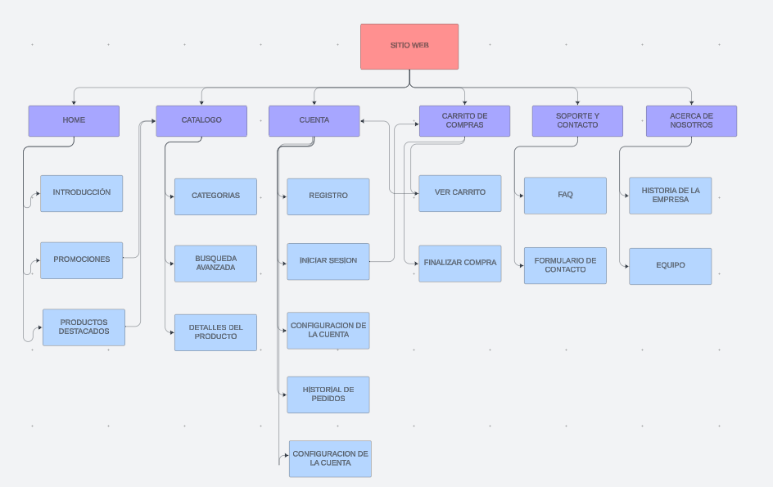

# ARQUITECTURA LOGICA

# REQUERIMIENTOS

* El sistema debe permitir a los usuarios crear una cuenta proporcionando su nombre, correo electrónico, y una contraseña segura.
* El sistema debe enviar un correo electrónico de confirmación para verificar la cuenta del usuario.
* El sistema debe permitir a los usuarios iniciar sesión utilizando su correo electrónico y contraseña.
* Los usuarios deben poder actualizar su información personal, incluyendo nombre, correo electrónico y contraseña.
* El sistema debe permitir a los usuarios navegar y buscar productos en el catálogo.
* Los productos deben estar categorizados para facilitar la búsqueda.
* Cada producto debe mostrar detalles como nombre, descripción, precio, disponibilidad y calificaciones.
* Los usuarios deben poder agregar productos al carrito de compras.
* Los usuarios deben poder revisar y modificar el contenido del carrito de compras antes de realizar el pago.
* El sistema debe permitir múltiples métodos de pago, incluyendo tarjetas de crédito/débito y PayPal.
* El sistema debe enviar una confirmación de pedido por correo electrónico una vez completada la compra.
* Los usuarios deben poder dejar reseñas y calificaciones para los productos comprados.
* El sistema debe ofrecer un formulario de contacto para que los usuarios puedan enviar consultas.
* Los administradores deben poder agregar, actualizar y eliminar productos del catálogo.
* Los administradores deben poder gestionar el inventario de productos.
* Los administradores deben poder ver y gestionar las cuentas de los usuarios.
* Los administradores deben poder resolver disputas y consultas de los usuarios.
* Los administradores deben poder moderar reseñas y eliminar aquellas que no cumplan con las políticas de la empresa.
* El sistema debe generar reportes de ventas, inventario, y comportamiento de los usuarios.
* Los administradores deben poder visualizar estadísticas de ventas y tendencias de productos.
* El sistema debe utilizar HTTPS para asegurar la transmisión de datos.
* Las contraseñas de los usuarios deben ser almacenadas encriptadas.
* El sistema debe estar diseñado para manejar un creciente número de usuarios y transacciones sin comprometer el rendimiento.
* El sistema debe estar disponible 24/7 con un tiempo de inactividad.
* Se deben implementar mecanismos de respaldo y recuperación de datos.
* El sistema debe ser accesible desde diferentes navegadores y dispositivos móviles.
* El sistema debe ser compatible con las versiones más recientes de navegadores web populares.
* El diseño del sitio web debe ser intuitivo y fácil de navegar.
* La información debe estar claramente organizada y accesible.
* El sitio web debe cumplir con los estándares de accesibilidad para garantizar que sea utilizable por personas con discapacidades.

## **MODELADO DE NEGOCIO**

### **OBJETIVOS DEL NEGOCIO**

* Ser una Empresa Reconocida a nivel nacional como top vendedor en el material musical para DJ.
* Mejorar la satisfacción del cliente en un 15%.
* Mejorar la reputación y la calificación de la empresa en plataformas de reseñas y testimonios en línea en un 45%.

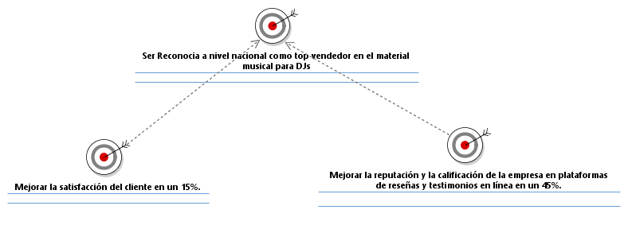

### **IDENTIFICACION DE ACTORES DE NEGOCIO**

* Cliente.
* Administrador
* Proveedor.
* Entidad Bancaria.

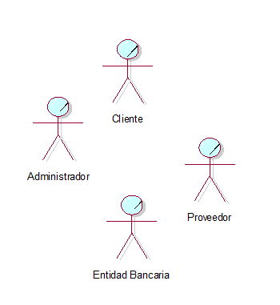

### **DE CASOS DE USO DEL NEGOCIO**

* Gestion de Usuarios
* Gestion de Compras
* Gestion de Pagos
* Gestion de Productos
* Gestion de Seguridad y Soporte

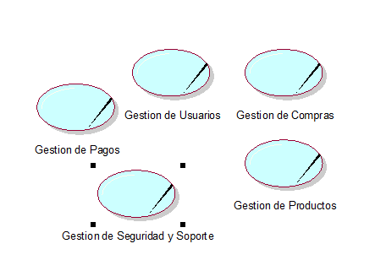

### **DIAGRAMA GENERAL DE CASOS DE USO DEL NEGOCIO**

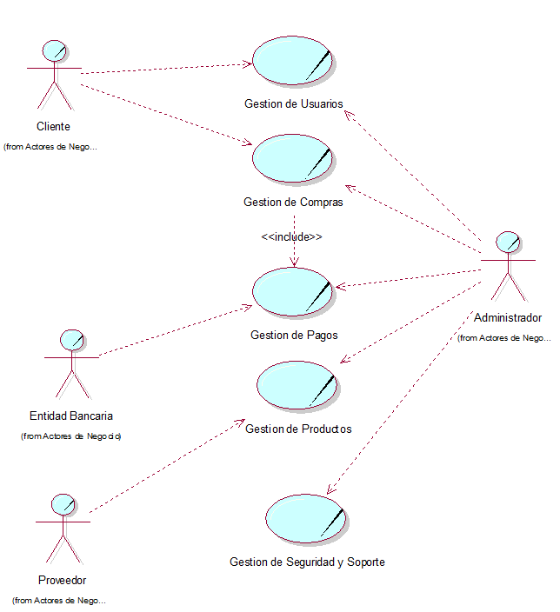

* 1. **Modelo de Casos de Uso**

1. **Actores:**
   * **Visitante**
   * **Usurario**
   * **Administrador**
   * **Proveedor**
   * **Sistema de Pago**